2018-2019人教版八年级物理节节练（附答案）：1.4测量平均速度
【本节知识点】
1、“测量物体运动的平均速度”实验的方法及步骤
2、其他测平均速度的实验设计
【基础达标训练】
1、小明在“测小车的平均速度”实验中，设计了如图1.4-1的实验装置：小车从带刻度（分度值为1mm）的斜面顶端由静止下滑，图中方框中的数字是小车到达A、B、C三处时电子表的显示：
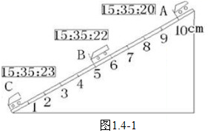
（1）该实验是根据公式 进行测量的.
（2）实验中为了方便计时，应使斜面坡度较 （填“大、小”）.
（3）请根据图中所给信息回答：
s_{AB}= cm，t_{BC}= s，v_{AC}= m/s。
（4）实验前必须学会熟练使用电子表，如果让小车过了A点后才开始计时，则会使所测AC段的平均速度v_{AC}偏 （“大、小”）.

2、沿长廊AB方向铺有30块完整的相同的正方形地砖，如图1.4-2甲.
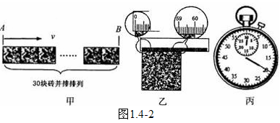

（1）小明用最小分度值是lmm的尺测量其中一块地砖长度如图乙所示，则每块地砖的长度是 m。
（2）小明用停表测量自己从长廊的A端走到B端所用的时间，停表的读数如图丙所示，他所用的时间是 s。
（3）根据速度、路程和时间的关系v= ，算出小明的步行速度为 m/s。
【能力提高训练】
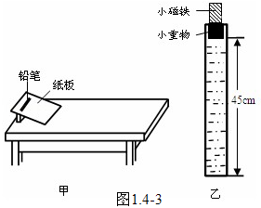
3、图1.4-3甲是教材中测量平均速度的实验，图乙是某教师的改进实验：将一小块含铁小重物（涂黑部分）密封在灌满水的长直玻璃管内．当长直玻璃管竖直后，迅速移去玻璃管顶端的小磁铁，小重物开始下落，分别测得小重物到达15厘米、30厘米、45厘米处所用的时间，实验数据如下表：
距离/cm | 时间/s
距离/cm | 第一次 | 第二次 | 第三次
15 | 1.00 | 0.99 | 0.96
30 | 1.92 | 1.94 | 1.90
45 | 2.82 | 2.80 | 2.78

（2）为求小重物在第一次实验时整个下落过程的平均速度，某同学采用了下列两种计算方法：
方法1：v==……
方法2：v==……
以上两次计算方法正确的是 。
（3）在甲实验中，要使铅笔在桌面上滚动的平均速度变大，可采取的方法有 （写出一点即可）；
（4）与甲实验相比，乙实验具有能保证物体做直线运动、便于观察实验过程等优点，但还有继续改进之处，你的改进建议是 （写出一点即可）。

【参考答案】
基础达标训练：1、(1) s/t (2) 小 （3）5 1 0.0333 (4)大 2、0.6000 20 s/t 0.9
能力提高训练：3、方法1 增大纸板倾斜度 增加玻璃管的长度（用密度小的物体作小重物、用密度大的液体代替水）

